 | 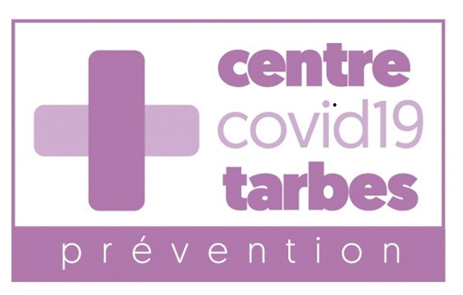
Guide de bonnes pratiques : Habillage Protection individuelle pour Tests Nasopharyngés en série

Pôle Prévention CPTS Tarbes -Adour - Novembre 2020

Prévoir une tenue professionnelle dédiée (blouse, pantalon en coton et chaussures de travail), pas de tenue de ville.
Le patient porte un masque chirurgical pendant le(s) test(s).
Les procédures décrites ici sont à réaliser idéalement sous supervision ou devant un miroir

- Retirer tous les bijoux (les piercings au visage peuvent être protégés par un sparadrap, s’ils sont impossibles à retirer), ne pas porter de vernis, ongles courts, attacher les cheveux longs avec un élastique (pas de pinces à cheveux) la coiffure doit faciliter le port et retrait de la charlotte.

- Réaliser un lavage des mains au savon doux si possible + SHA

- Sortir et disposer sur une surface propre les EPI et vêtement de protection nécessaire.

- Enfiler des surchaussures

- Réaliser une friction des mains avec une solution hydroalcoolique

- Mettre une charlotte.

- Mettre le masque de protection respiratoire FFP2

- Réaliser une friction des mains avec une solution hydroalcoolique

- Revêtir une surblouse.

- Positionner les lunettes de protection ou visière.

- Réaliser une friction des mains avec une solution hydroalcoolique

- Enfiler les deux paires de gants.

